**Приемы формирования смыслового чтения на уроках литературы**

**(Часть 2)**

Чтение – одно из базовых умений, без которого невозможно представить себе человека, успешного в любом виде деятельности.

Смысловое чтение – вид чтения, которое нацелено на понимание читающим смыслового содержания текста.

Выделяются 3 этапа продуктивного чтения:

1. предтекстовая деятельность;
2. текстовая деятельность;
3. послетекстовая деятельность.

Целью предтекстовой деятельности является постановка целей и задач чтения, актуализация или знакомство с важными понятиями, терминами, ключевыми словами.

**Прием «Сплошной текст»**

В предоставленном тексте найти литературоведческие термины, которые встречаются в статье (исходном тексте), объяснить, что они обозначают (в данном задании для учеников термины не выделяем).

Например:

ВАУРТАКЫЦЛМОРАЛЬВЗХЩГРГСРИКИЕВСГЧИПРО

ЧАОЛАЦГЗХЗШГААЛЛЕГОРИЯДОЛПАГОПСВНГШЛ

ЛОРЫЦПСЧРАПВЭЗОПОВЯЗЫКПЧЕРНИГОВПАОВО

**Прием «Составление кластера»**

Кластер является приемом графической систематизации материала. Этот прием формирует умения выделять смысловые единицы текста и графически оформлять в определенном порядке, компонуя материал по категориям.

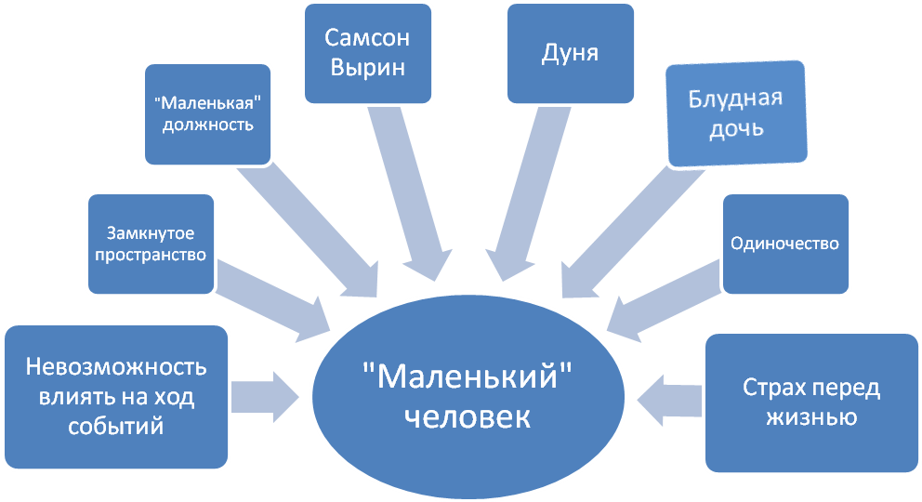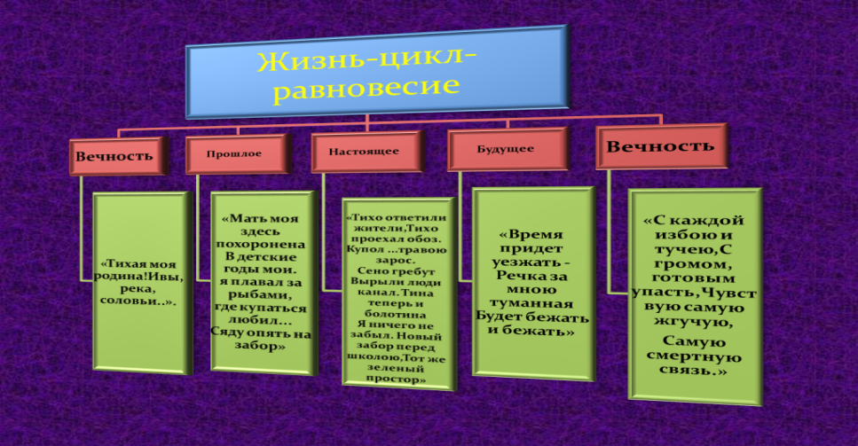

**Прием «Ромашка Блума»**

Одним из основных приемов осмысления информации является постановка вопросов к тексту и поиск ответов на них. Наиболее удачная классификация вопросов была предложена американским психологом и педагогом Бенджамином Блумом. Учащиеся 5-6 классов с удовольствием составляют ромашку, на каждом из шести лепестков которой записываются вопросы разных типов. Работа может быть индивидуальной, парной и групповой. С помощью 6 вопросов выходим на понимание содержащейся в тексте информации, на осмысление авторской позиции. При отработке приема необходимо указывать учащимся на качество вопросов, отсеивая неинформативные, случайные.

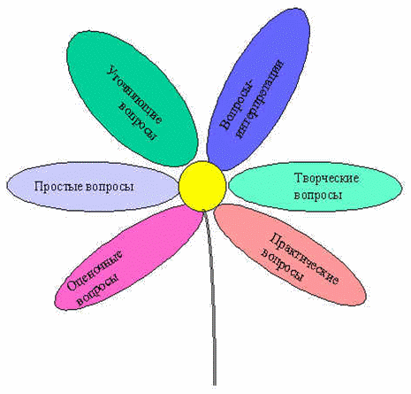

На уроках литературы школьники учатся задавать вопросы разного уровня сложности, делать выводы, составлять тезисы (выделять главную, существенную и второстепенную информацию).

Использование той или иной стратегии смыслового чтения зависит от текста, его структуры. Предлагаемые стратегии необходимо сочетать с традиционной методикой работы над содержанием текста. Каждую стратегию надо отрабатывать на уроках в ходе совместной деятельности учителя и учащихся, только тогда возможно самостоятельное использование.

Возвращаяськ началу статьи, где говорится о цели смыслового чтения, следует отметить, что постоянная и терпеливая работа с текстом на любом уроке и учебном предмете научит ребёнка максимально точно и полно понимать содержание текста, улавливать все детали и практически осмысливать извлечённую информацию, работать с художественными, научно-популярными, деловыми текстами.

Итак, смысловое  чтение – это такое качество чтения, при котором достигается понимание информационной, смысловой и идейной сторон произведения. Осмысленность чтения предполагает  формирование следующих умений:

-выявлять в тексте слова и выражения, значения которых непонятно, и осознавать потребность в выяснении их смысла;

-пользоваться сносками и школьным толковым словарём;

-отвечать на вопросы по содержанию словами текста;

-определять эмоциональный характер текста;

-выделять опорные (наиболее важные для понимания читаемого) слова;

-опираться на авторские ремарки для характеристики персонажей;

-определять мотивы поведения героев путём выбора правильного ответа из ряда предложенных;

-уметь прогнозировать содержание читаемого;

-осознавать авторское и собственное отношение к персонажам;

-формулировать тему небольшого текста;

-работать с заголовками: выбирать наиболее точный из предложенных, озаглавливать текст или рисунок, прогнозировать содержание по заголовку и составлять высказывания по заданному заголовку;

-выявлять смысловой и эмоциональный подтекст;

-определять идею произведения путём выбора из ряда пословиц той, которая наиболее точно выражает главную мысль;

-находить главную мысль, сформулированную в тексте;

-определять характер книги (тему, жанр, эмоциональную окраску) по обложке, заглавию, рисункам.

Таким образом,  продуманная и целенаправленная  работа с текстом позволяет  выявлять читающему из большого объема информации нужную и полезную, а также приобретать социально – нравственный опыт и заставляет думать, познавая мир.